Коммерческое предложение №К-1 от 11.08.2022 г.
Уважаемые господа!
Компания «Кессборер» совместно с официальным дилером по РФ ООО "МаксКар" благодарит Вас за интерес к продукции Kässbohrer. Ссылаясь на Ваш запрос, ниже представлены коммерческие условия и технические характеристики продукта.
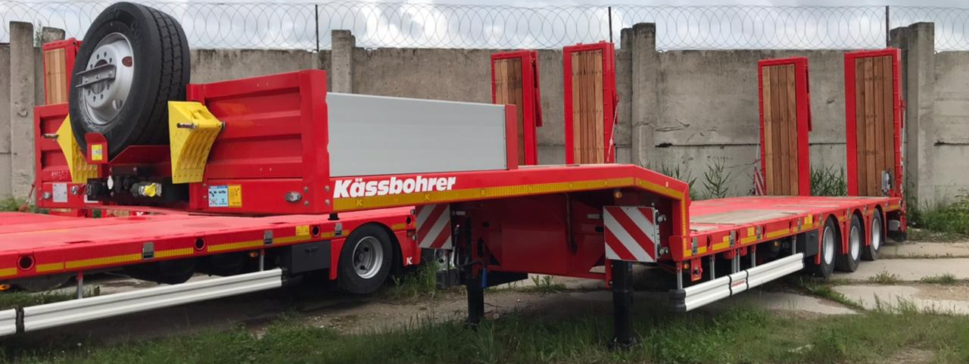
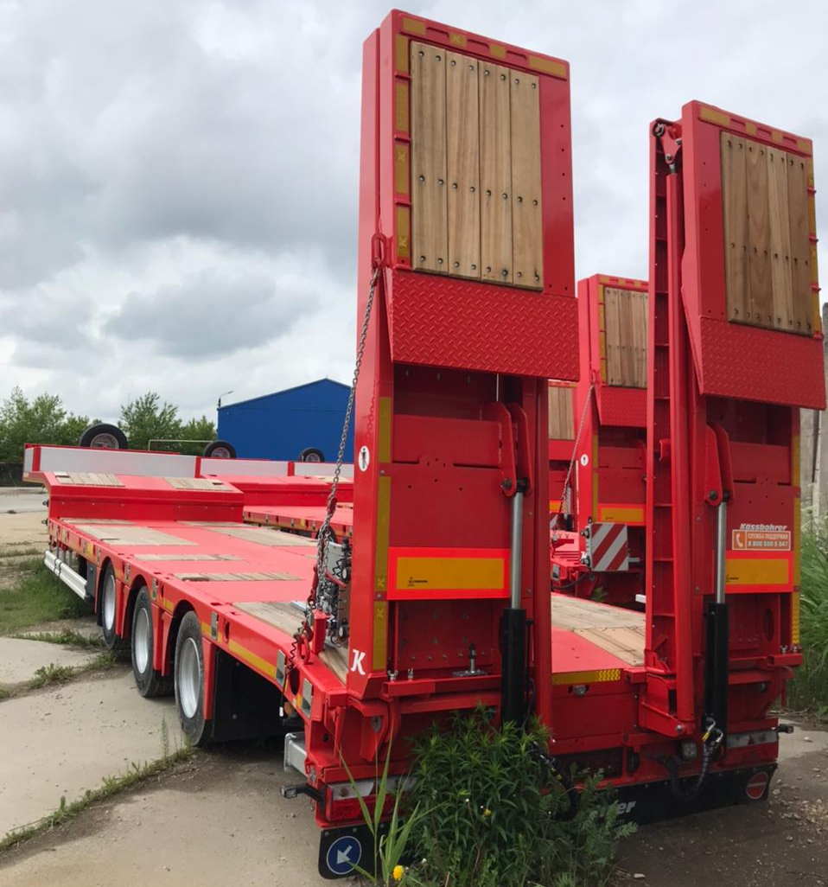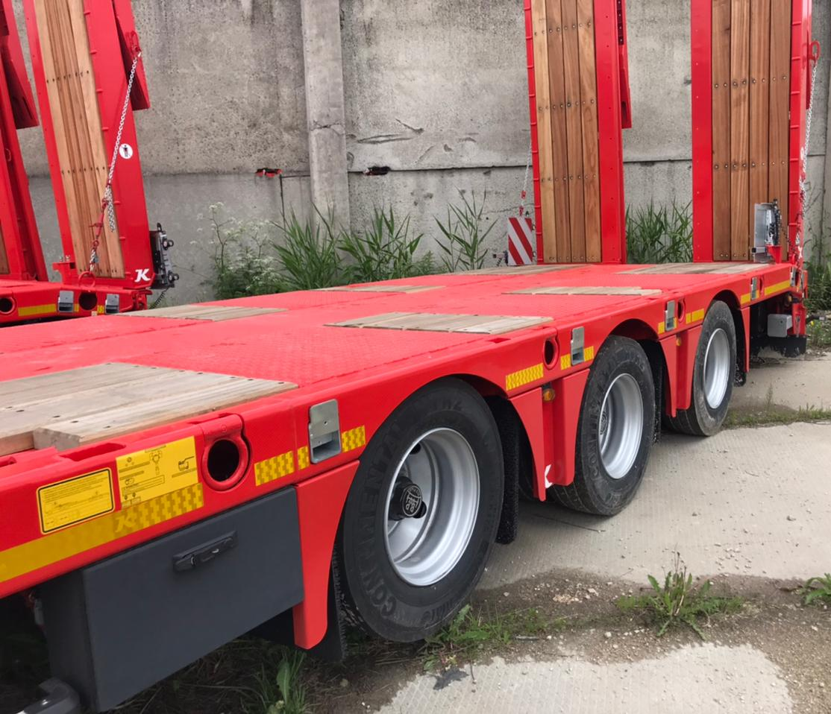

Раздвижной низкорамный трал Kässbohrer LB3E, предлагает самые высокие эксплуатационные характеристики для транспортировки тяжеловесных грузов. Обеспечивает максимальную подвижность в сложных рабочих условиях.
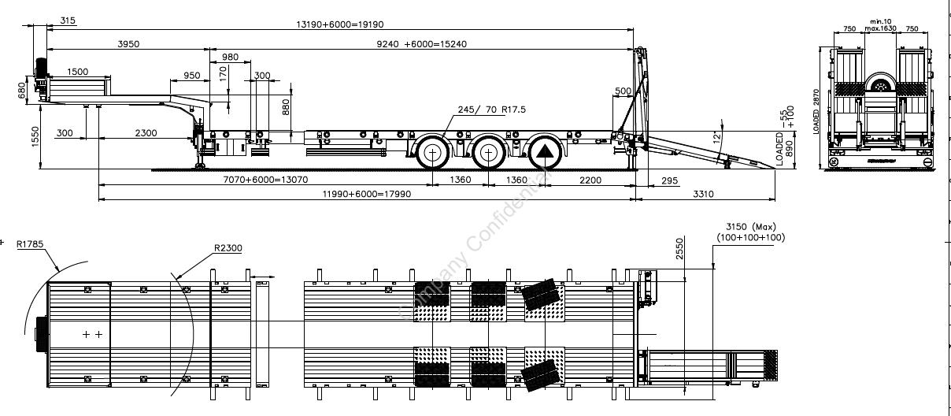
 | Производитель | Kässbohrer
 | Страна | Германия/Турция
 | Тип ТС | Полуприцеп
 | Категория ТС | Низкорамный трал

Условия и цены:

Цена (за единицу товара) | 6 400 000 руб. (включая НДС 20%)
Количество (ед.) | 1
Год выпуска | 2022
Гарантия | 1 год
Срок поставки | В наличии в г. Ясногорск

Технические характеристики
Длина платформы, мм | 9240
Длинна раздвижения, мм | 6000
Фиксация раздвижения, мм | Каждые 500
Длина гуська, мм | 3950
Передвижной стол | Несъёмный передвижной стол шириной 300 мм.
Общая ширина, мм | 2550 + 600 (уширители с фиксацией каждые 100 мм. без деревянного настила)
Общая длина, мм | 13190
Погрузочная высота, мм | 890
Высота ССУ, мм | 1250
Колёсная база, мм | 8430
Расстояние между осями, мм | 1360
Собственная масса, кг | 12970
Нагрузка на ось, т | 12 т. технически допустимая
Нагрузка на ССУ, кг | 18000
Нагрузка на оси, кг | 30000
Полная масса полуприцепа, кг | 48000 при скорости движения 80 км/ч
Полная масса полуприцепа, кг | 52800 при скорости движения 60 км/ч
Комплектация
Оси | 3 x 10 т, BPW с пневматической подвеской и барабанными тормозами
Подъёмная ось | 1 -я ось подъёмная
Подруливающие оси | Задняя подруливающая ось
Шины | 13 шт. Шины 245/70/ R 17.5 Continental
Тип колесных дисков | Стальные, выбор Kassbohrer
Держатель запасного колеса | 1 держатель запасного колеса на передней панели
Тип подвески | Пневматическая
Одометр | Есть
Тормозная система | Двухконтурная электропневматическая тормозная система WABCO марки EBS 4S/3M с антиблокировочной системой(ABS) и система контроля наклона (RSS) в соответствии с Правилами UN ECE R13
Электросистема | Осветительная установка со светодиодными боковыми габаритными фонарями 24 B и контактными разъемами 2х7 и 1х15, в соответствии с правилами UN ECE R48 и требованию ADR
Тип освещения | Передние габаритные огни, левый и правый габаритные огни, габаритные огни на выдвижных знаках негабарит светодиодные, задние фонари ламповые.
Smart board | Без системы Smart board
Передние опоры | Механические с нагрузкой 50 т
Задние опоры | Механические с нагрузкой 45 т
Тип гуська | Стандартный с вертикальным подъемом 90 °
Панели на гуське | Передняя панель стальная размерами 450 мм х 2550 мм, 2 боковые алюминиевые панели с размерами 360 мм х 1500 мм, задняя панель из алюминия размерами 360 мм х 2550 мм
Шасси | Изготовлено из высококачественных и высокопрочной стали S 700 MC и ST52 в соответствии со стандартом ISO1726
Настил платформы | Деревянный настил толщиной 45 мм и рифлёным стальным настилом над колесными арками
Сцепной шкворень | 1х2”+1х3,5”
Положение сцепного шкворня | Одно
Цвет шасси | RAL 3020 Traffic Red
Металлизация | Без металлизации
Крепёжные кольца | На гуське 3х2(6000 кг), на платформе 4х2(6000кг), по бокам платформы 9х2(6000 кг)
Аппарели | Гидравлические аппарели двойного сложения, раздвижение/сдвижение, имеют покрытие из твердых сортов дерева толщиной 40 мм, длина 4200мм. В разложенном состоянии, ширина 850 мм., высота в сложенном состоянии 3570 мм. Угол въезда 10 градусов. Грузоподъемность 60 тон.
Дополнительная фиксация аппарелей | Цепи со стяжным механизмом
Отверстия для коников | 8х2 отверстия для коников, 42 мм. х 62 мм.
Тип уширителей | Выдвижные
Уширители | Уширители из оцинкованной стали, 10 х 2 ед. выдвижение на 300 мм с возможностью фиксации каждые 100 мм или 230 мм за один раз.
Деревянный настил на уширители | Отсутствует
Ящик для настила на уширители | Отсутствует
Инструментальный ящик | 1 шт . Двойной стальной инструментальный ящик с ПВХ покрытием с размерами 750мм х 400 мм х 360 мм
Выдвижные знаки негабарит | 2 х 2 выдвижные знаки негабарит 423мм. Х 423мм. С 2-мя светодиодами +1 разъем для заднего проблескового маячка
Проблесковый маячок | 1, лампового типа
Противооткатные башмаки | 2 противооткатных башмака
Боковая защита | Боковая защита согласно (89/297/EEC)

Количество: 1 единица.
VIN: WKVDAS00300120153.
ЭПТС выдан: 164302048864470, 04.08.2022 г..

Стоимость: 6 400 000 руб., в т.ч. НДС.

Отгрузка: 301032, Тульская область, г. Ясногорск, ул. Заводская, д.3, Литер 53

Условия оплаты:
- 100% - предоплата после подписания договора поставки,
Возможен зачет вашего б/у прицепа или легкового авто в трейд-ин!

Срок действия коммерческого предложения до 15.08.2022 г.
Скачать фото с сайта:
https://www.maxcar54.ru/catalog/pritsepy-i-polupritsepy/traly/nizkoramnyy-tral-teleskop-k-ssbohrer-lb3e-s-gidrotrapami/

Видеообзор 3-х осный низкорамный трал-телескоп Kässbohrer LB3E:
https://www.youtube.com/watch?v=5ITjoLbHtuE&t=2s

https://youtu.be/ovgt3GldT_8

С уважением, Карнаков Вячеслав Владимирович
директор ООО "МаксКар"
8 (383) 233-32-53
8-913-752-39-76
8-913-477-09-39 (служебный)
стоянка – Федеральная трасса Р-254,
северный обход Новосибирска,
п. Садовый, ул. Пасечная, 10,
(пост ГИБДД, гостиница «У самовара»)
maxcar54@mail.ru
www.maxcar54.ru
https://www.youtube.com/channel/UCIiFI5uro5xB8fkw0N0pyRg/videos
https://www.instagram.com/maxcar54ru/

